Partie 1 : La matière | Physique chimie | Année scolaire : 2018/2019
Niveau : 2 AC | Chapitre 3 : Molécules et Atomes | Série 3
Exercice 1
- Rappelle la composition de l'air (la nature des principaux gaz et leurs proportions)
- Modéliser à l’aide de boules de couleur ces 2 gaz.
- Modéliser à l’aide des modèles des molécules précédentes l’air le plus fidèlement possible (en respectant les proportions, %).
Exercice 2 :
- Une molécule est constituée par au moins deux ……………. liés entre eux.
- Une molécule est représentée par une …………………, cette formule permet de connaître les atomes et leur nombre.
- Chaque élément chimique est lui représenté par un ……………. Il commence toujours par une lettre …………………., presque toujours la 1ère lettre de son nom, suivi ou non d’une minuscule pour pouvoir distinguer 2 éléments chimiques dont le nom commence par la même lettre.

Exercice 3 :
Complète le tableau suivant.
H₂, O, C₄H₁₀, C, Cl, CO₂,
Molécules | Atomes

Exercice 4 :
Complete les phrases suivantes
- Diazote (N₂) est composé de………….atome(s) d’ ………………………..
- Dioxyde de carbone (CO₂) est composé de ….. atome(s) de …………, de …… atome(s) de ………………………
- Butane (C₄H₁₀) est composé de ………… atome(s) de ………….. et de ……….. atome(s) de …………………….
Exercice 5 :
Complète le tableau suivant
Molécule | Formule | Atomes composant la molécule | Dessin du modèle | simple/composée
…………………. | O₂ | ………………………………………………………….. |  | ………………
…………………. | ………… | 2 atomes d’hydrogène  1 atome d’oxygène |  | ………………
Diazote | ………… | ………………………………………………………….. |  | ………………
…………………. | ………… | ………………………………………………………….. |  | ………………
Méthane | CH₄ | ………………………………………………………….. |  | ………………

Exercice 6 :

3 boites contiennent des gaz
- Indique le type et le nombre de molécules contenues dans chaque boite !
- Chaque boite contient-elle un gaz pur ou un mélange ?

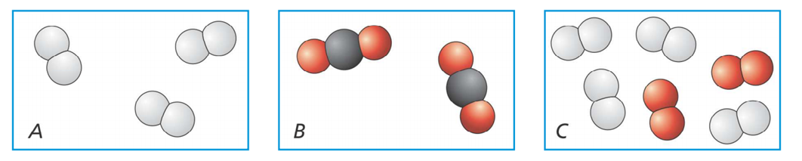

Rappel : Un gaz pur est composé d'un seul type de molécule

